附件二

县级抗旱应急响应程序示意图

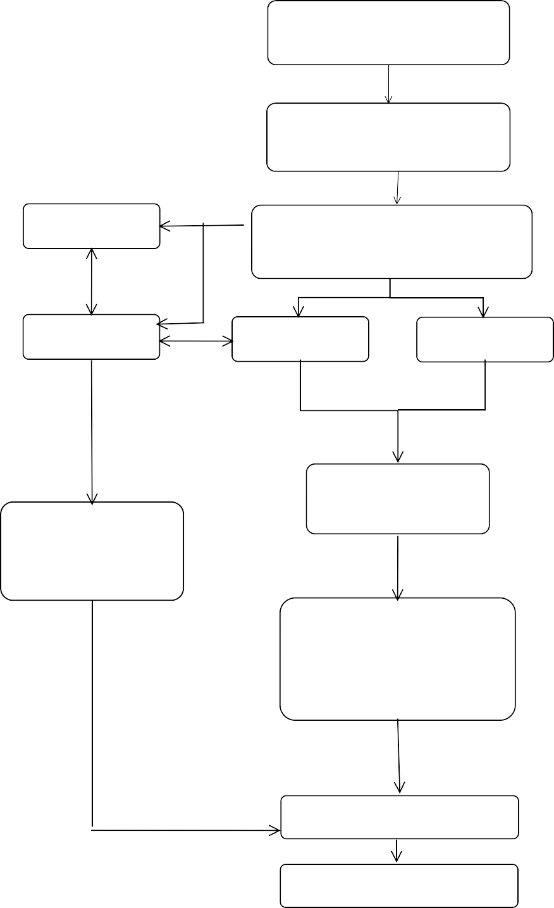

旱情信息

防汛值班室

接收处理信息

Ⅳ级应急响应

县防指会商研判，经批准，

启动应急响应、并向社会发布

Ⅲ级应急响应

Ⅱ级应急响应

Ⅰ级应急响应

响应行动，县防指

事发地防指及职

能部门密切关注， 做好相关工作

工作组指导工作

旱情缓解，经会商研判，

提出调整响应等级或结束响应建议

结束响应

后期处置